**附件3：酒店会场交通示意图**

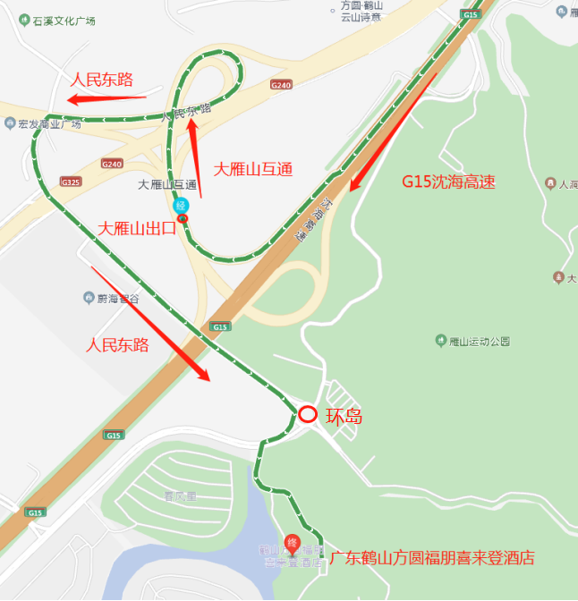

**自驾车路线：**从沈海高速（G15)大雁山出口驶出，沿大雁山互通行驶100米左右进入人民东路，人民东路行驶2公里左右进入环岛，从环岛驶出后继续行驶500米左右到达酒店会场。

酒店距离**鹤山汽车总站**7.5公里，车程约15分钟；

距离**江门东高铁站**33公里，车程约40分钟；

距离**广州白云国际机场**110公里，车程约1.5小时。

* **建议：**外省来粤的参会代表12月1日14:00前到东方宾馆（广州地铁2号线越秀公园D1出口步行100米），统一乘坐协会安排的大巴车前往酒店会场。

会议接车仅此一趟，过时不候。若来不及乘坐会议接车的参会代表，请自行前往酒店会场。请需要乘车的代表在回执中备注并留手机号码，以便发布乘车信息。